**Triển khai hiệu quả Chương trình Giáo dục phổ thông 2018**

**thông qua lên lớp các tiết dạy chuyên đề.**

Chiều ngày 14/09/2023, Phòng GDĐT Tiên Lãng chỉ đạo trường THCS Khởi Nghĩa lên lớp chuyên đề cấp huyện Dạy học Chương trình GDPT 2018 môn Ngữ văn 8 và Giáo dục thể chất 8. Tới dự chuyên đề có các thầy cô là lãnh đạo, chuyên viên Phòng GDĐT, giáo viên giảng dạy môn Ngữ văn và môn Giáo dục thể chất lớp 8 của các trường trong toàn huyện.

Tiết dạy môn Ngữ văn 8 *Vẻ đẹp cổ điển trong văn học qua văn bản* "Thu Điếu"do cô giáo **Dương Thị Huyên** thực hiện. Dưới sự dẫn dắt và tổ chức giờ học linh hoạt của cô giáo, các phương pháp và kỹ thuật dạy học hiện đại được vận dụng hiệu quả, học sinh phát huy được vai trò chủ động tích cực qua các hoạt động học tập sáng tạo: tập làm MC, đóng vai nhân vật, thuyết trình, giao lưu với khán giả.... Tiết dạy được đánh giá là thành công, bám sát yêu cầu cần đạt của chương trình, đọc hiểu văn bản theo đặc trưng thể loại; linh hoạt, sáng tạo trong đổi mới phương pháp dạy học và kiểm tra đánh giá phát triển năng lực và phẩm chất học sinh.

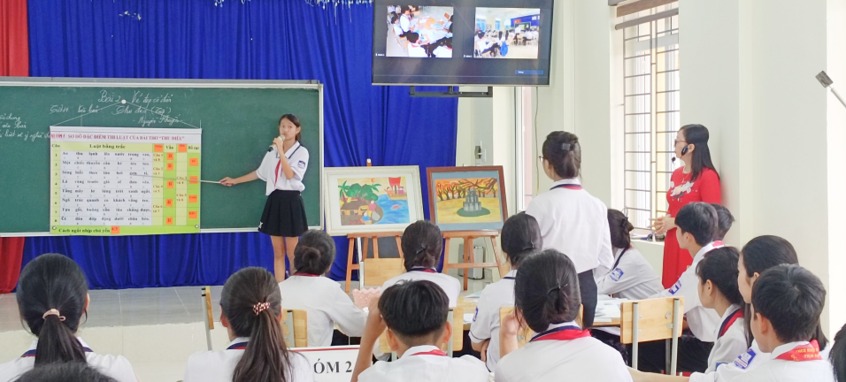

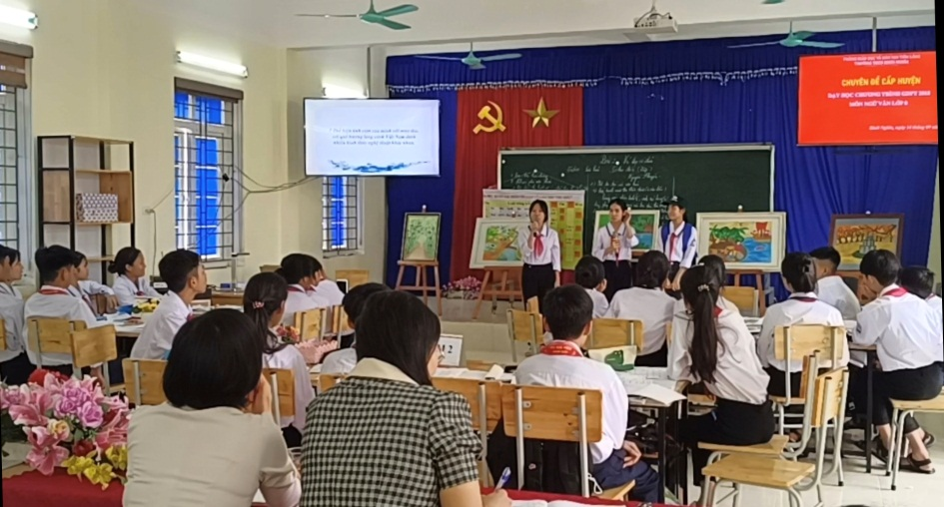

*Hình ảnh cô giáo và các em học sinh trong giờ dạy chuyên đề*

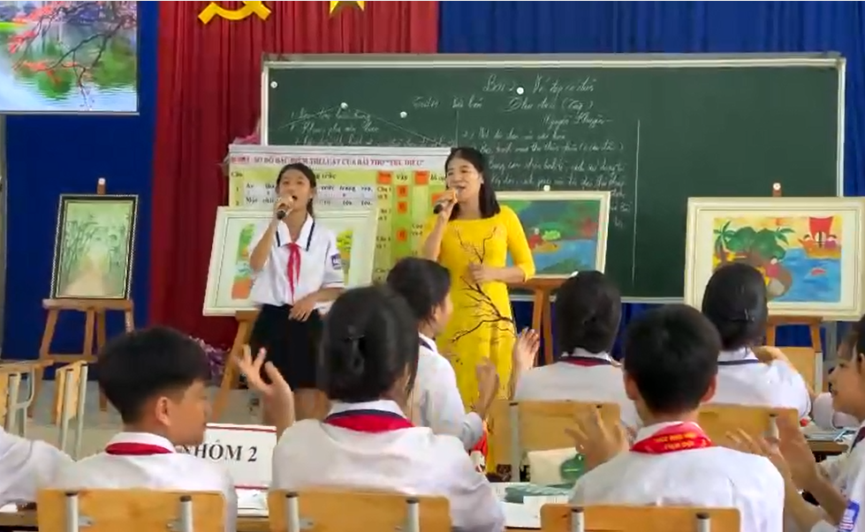

*Cô giáo Hương Trà và học sinh Thu Thủy trong hoạt động vận dụng với bài hát “Nhớ mùa thu Hà Nội”*

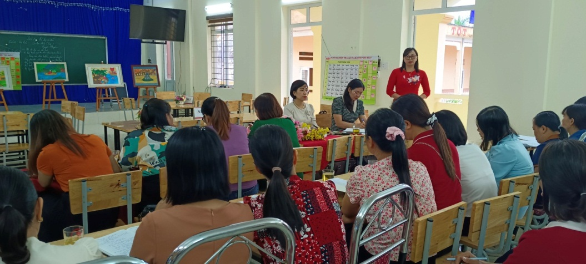

*Cô giáo Dương Thị Huyên báo cáo chuyên đề*

Cũng trong buổi chiều cùng ngày, tiết dạy minh hoạ môn Giáo dục thể chất 8 chủ đề *Chạy ngắn* do cô giáo Nguyễn Thị Hoa và các em học sinh lớp 8B trường THCS Khởi Nghĩa thực hiện.

Dưới sự tổ chức, dẫn dắt của giáo viên các em học sinh đã chủ động nghiên cứu bài học trong SGK Giáo dục thể chất 8, hợp tác trong nhóm để tập luyện nhằm thực hiện đúng các động tác của bài học.

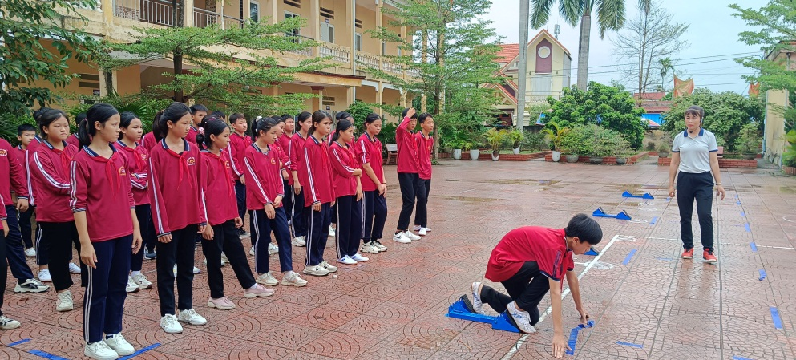

Thông qua hoạt động luyện tập, trò chơi, các em đã vận dụng linh hoạt bài học vào thực tiễn góp phần tích cực trong rèn luyện và phát triển thể chất hài hòa, cân đối, hình thành tư thế đúng và rèn luyện thói quen tập luyện thể dục thể thao thường xuyên nhằm nâng cao sức khỏe.

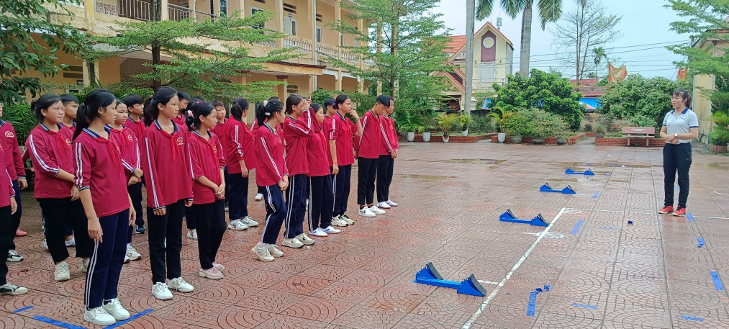

Thông qua bài học rèn luyện tính kỷ luật, tinh thần tập thể, đoàn kết, giúp đỡ nhau trong tập luyện.

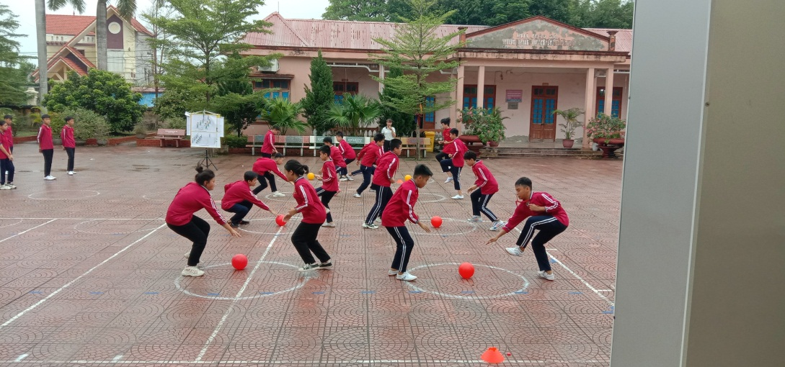

Sau khi dự các tiết chuyên đề là phần Hội thảo dưới sự chỉ đạo điều hành của các đồng chí Lãnh đạo, chuyên viên Phòng. Giáo viên các trường trong huyện về dự chuyên đề thảo luận cho ý kiến sôi nổi, cơ bản đều đánh giá cao các tiết học, đưa ra ý kiến về những thuận lợi, khó khăn trong triển khai thực hiện chương trình.

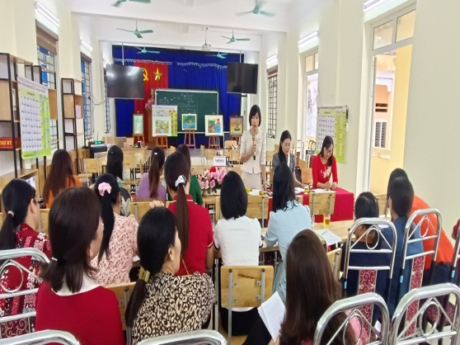

*Đồng chí****Trương Thị Thùy Lương****- chuyên viên phòng GD&ĐT phát biểu chỉ đạo*

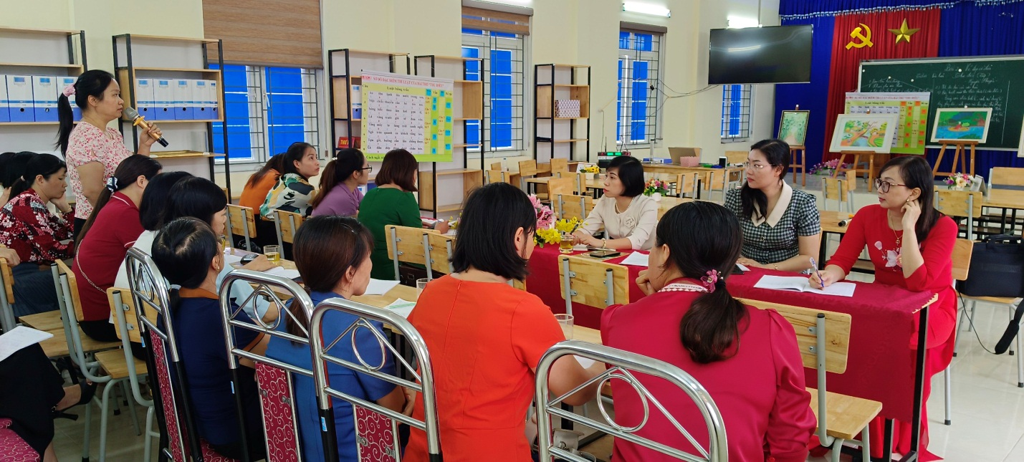

*Giáo viên dự chuyên đề tham gia đóng góp ý kiến*

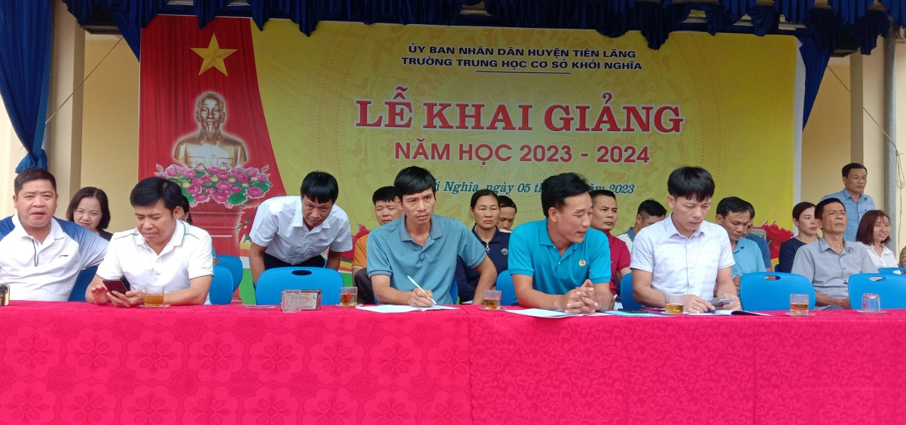

*Đồng chí Hoàng Ngọc Văn- Chuyên viên Phòng GDĐT và các thầy cô dự giờ*

Chuyên đề đã để lại nhiều ấn tượng tốt đẹp đối với các em học sinh và các thầy cô giáo giảng dạy bộ môn Ngữ văn, Giáo dục thể chất trên địa bàn huyện Tiên Lãng. Qua tiết dạy, các thầy, cô giáo có cơ hội trao đổi, nâng cao chuyên môn, tìm hiểu các phương pháp dạy học tích cực, giúp phát triển phẩm chất, năng lực cho các em học sinh.

Xin chúc mừng cô giáo Dương Thị Huyên và cô giáo Nguyễn Thị Hoa đã hoàn thành tốt tiết dạy của mình, chúc các cô có thật nhiều sức khỏe, hạnh phúc, tiếp tục truyền cảm hứng, đam mê của mình để dẫn dắt các em học sinh hứng thú trên con đường chinh phục tri thức.

**Công tác bồi dưỡng chuyên môn cho đội ngũ giáo viên là nhiệm vụ hàng đầu, là việc làm thường xuyên, liên tục và lâu dài mang tính chiến lược nhằm nâng cao chất lượng đội ngũ, góp phần đáp ứng yêu cầu đổi mới, đặc biệt với Chương trình giáo dục phổ thông 2018.** Với những kết quả đạt được của buổi chuyên đề, cùng với sự nỗ lực phấn đấu vượt qua những khó khăn ban đầu, tin tưởng rằng, chúng ta sẽ cùng nhau thực hiện tốt chương trình giáo dục phổ thông mới 2018 đạt được mục tiêu giáo dục đề ra.